

Министерство образования Свердловской области
ГАПОУ СО «Екатеринбургский колледж транспортного строительства»

Отчёт по учебной практике
Практика 4

Выполнил: Хворенков антон
Группа: ПР-33
Преподаватель: Мирошниченко Г.В.

2025

Содержание

1. Задание №1 Мобильное приложение «Отчеты о преступлениях» 3
1.1 Описание задачи 3
1.2 Структура проекта 3
1.3 Описание разработанных функций 3
1.4 Алгоритм решения 4
1.5 Используемые библиотеки 12
1.6 Тестовые случаи 12
1.7 Используемые инструменты 12
1.8 Описание пользовательского интерфейса 12
1.9 Приложение (pr screen экранов) 13

1. Задание №1 Мобильное приложение «Отчеты о преступлениях»

Описание задачи
Разработать мобильное приложение для ведения досье о преступлениях с возможностью:
- Создания и редактирования записей о преступлениях
- Выбора подозреваемых из адресной книги устройства
- Отправки текстовых отчетов через другие приложения
- Локального хранения данных с использованием Room Database

Структура проекта
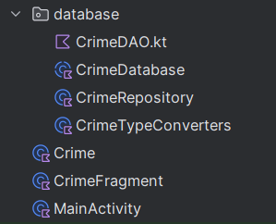 | - Интерфейс доступа к данным  - Настройка базы данных Room  - Репозиторий для управления данными  - Конвертеры типов данных  - Модель данных - преступление  - Основной экран приложения  - Главная активность приложения

Описание разработанных функций
CrimeRepository.initialize()-Инициализация репозитория данных
CrimeRepository.getCrimes()- Получение списка всех преступлений
CrimeFragment.getCrimeReport()-Формирование текстового отчета о преступлении
CrimeFragment.onActivityResult()-Обработка результата выбора контакта

Алгоритм решения
MainActivity
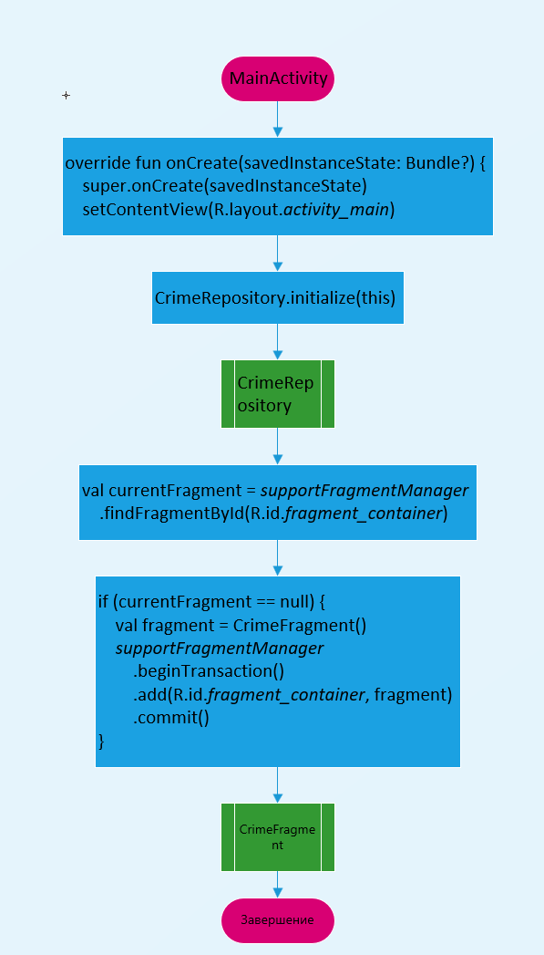

CrimeRepository
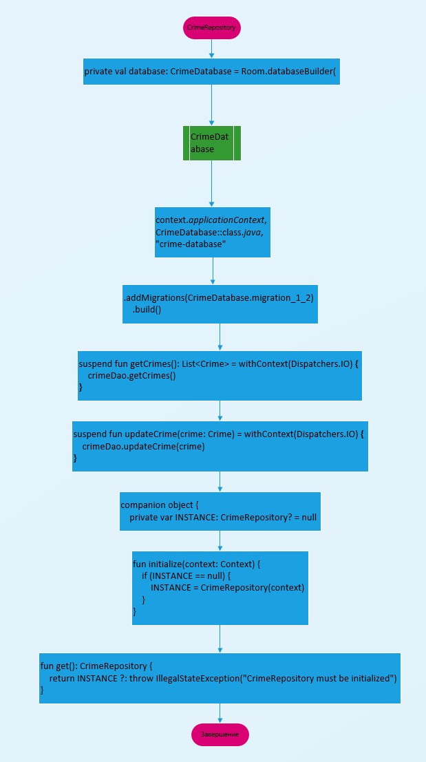

CrimeDatabase
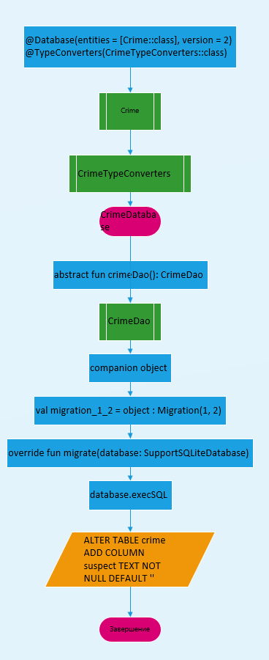

CrimeDao
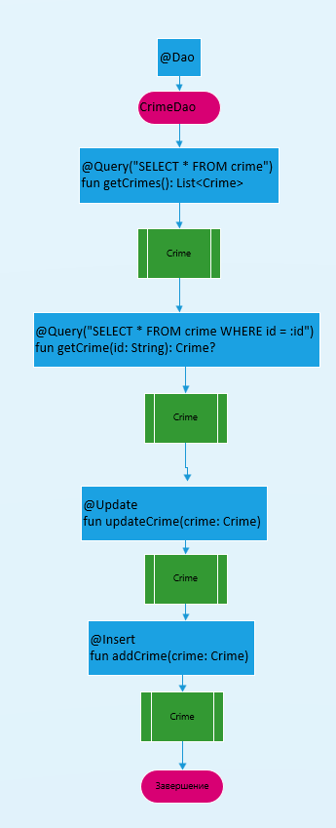

CrimeTypeConverters
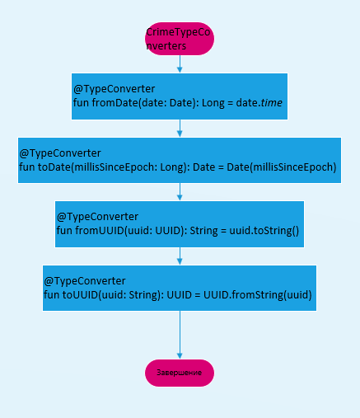

Crime
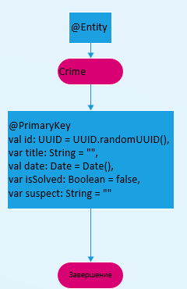

CrimeFragment
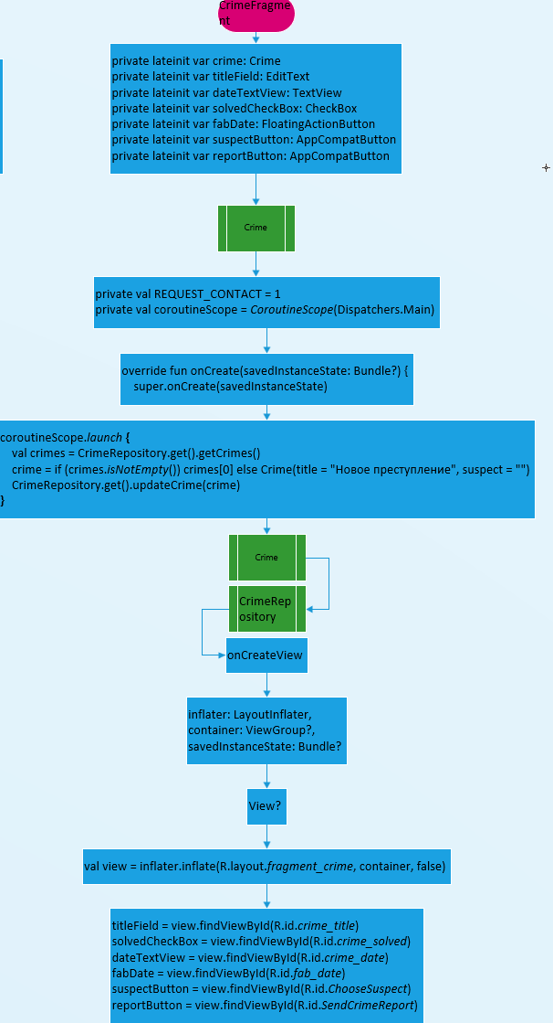 | 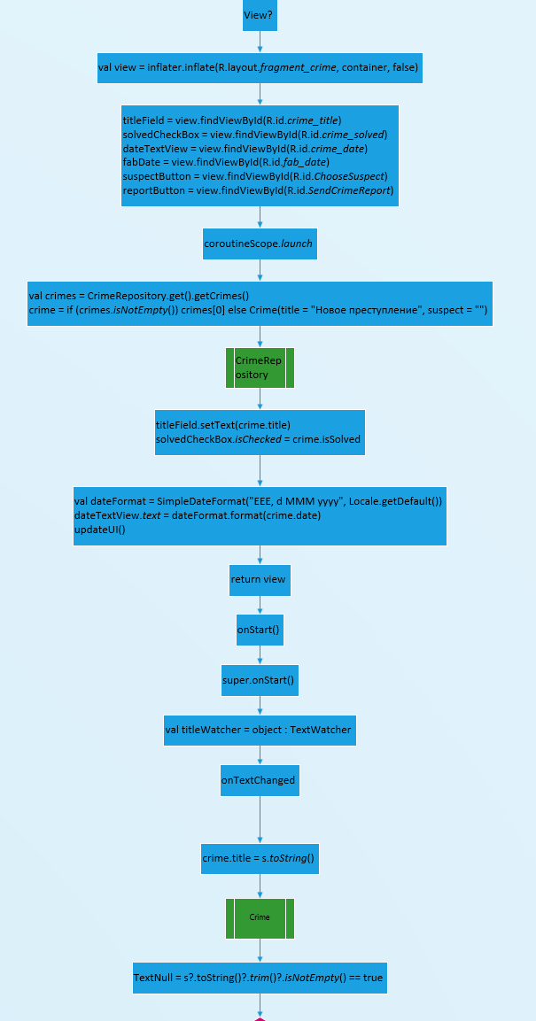

Продолжекние
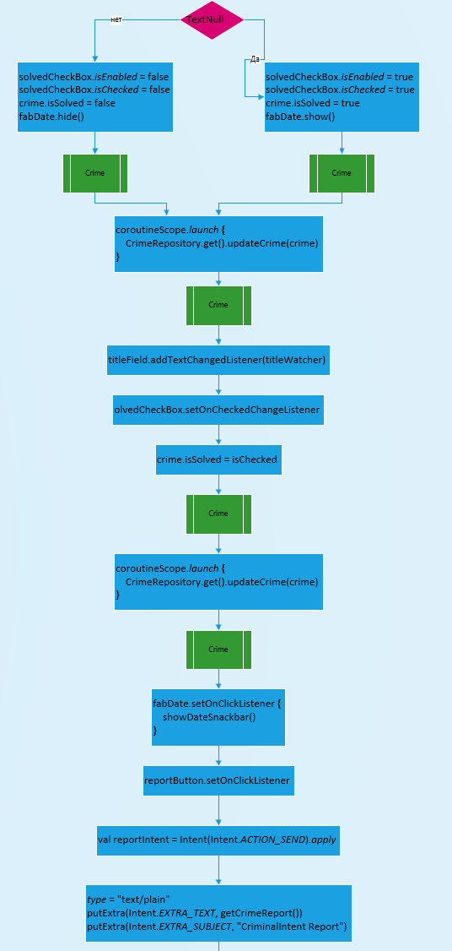 | 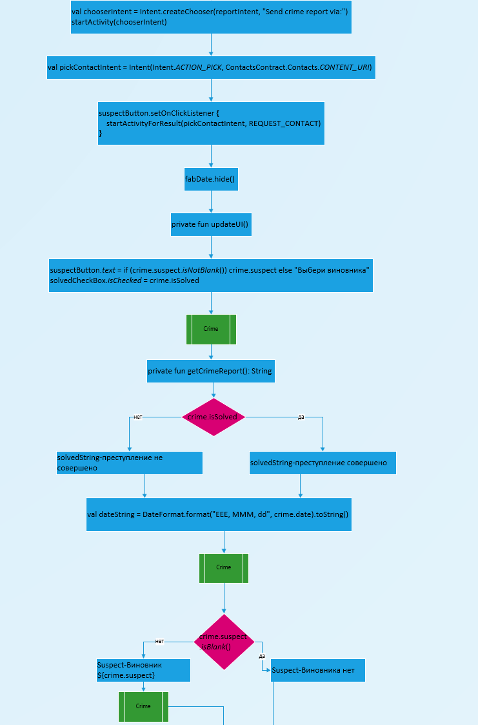

Продолжение
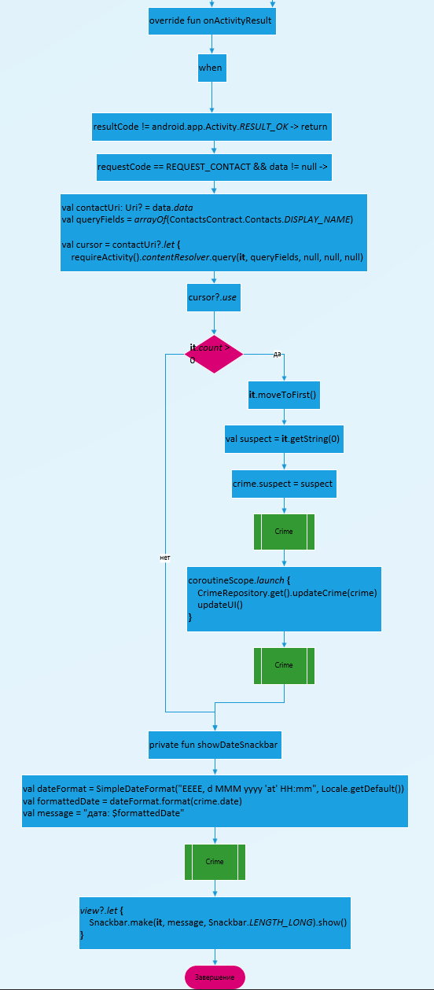

Используемые библиотеки
implementation("androidx.appcompat:appcompat:1.7.1")
implementation("com.google.android.material:material:1.13.0")
implementation("androidx.constraintlayout:constraintlayout:2.2.1")
implementation("androidx.room:room-runtime:2.6.1")
kapt("androidx.room:room-compiler:2.6.1")
implementation("androidx.room:room-ktx:2.6.1")
testImplementation("junit:junit:4.13.2")
androidTestImplementation("androidx.test.ext:junit:1.3.0")
androidTestImplementation("androidx.test.espresso:espresso-core:3.7.0")
implementation("org.jetbrains.kotlinx:kotlinx-coroutines-android:1.7.3")

Тестовые случаи
Тестовая ситуации | Входные данные | Результат
Создание и редактирование преступления | Заголовок "Кража печенья", статус "не раскрыто" | Данные сохраняются и отображаются корректно
Выбор подозреваемого из контактов | Выбор контакта "Иван Иванов" | Имя отображается на кнопке и в отчете
Отправка отчета | Нажатие кнопки "Отправить отчет" | Открывается диалог выбора приложения

1.7 Используемые инструменты
- Язык программирования: Kotlin
- Среда разработки: Android Studio

1.8 Описание пользовательского интерфейса
Основной экран (CrimeFragment):
- Поле заголовка - редактирование названия преступления
- Текст даты - отображение даты преступления (только чтение)
- Чекбокс "Раскрыто" - отметка о статусе расследования
- Кнопка "Выбрать подозреваемого" - открытие адресной книги
- Кнопка "Отправить отчет" - отправка отчета в другие приложения

1.9 Приложение (pr screen экранов)
Основной экран
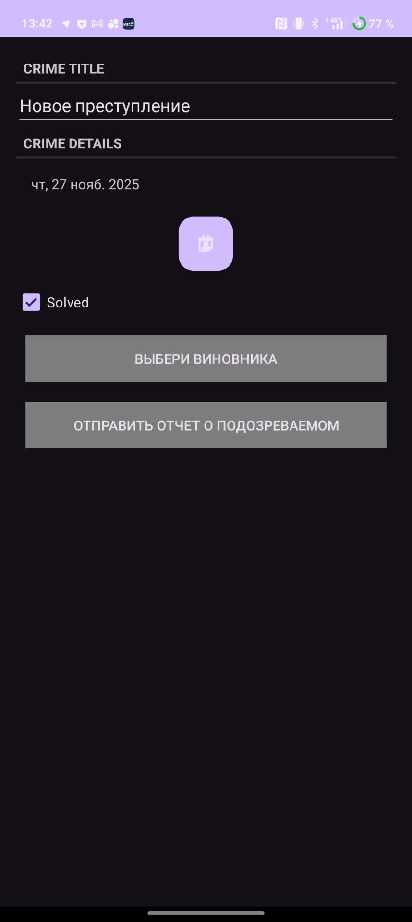

Продолжение
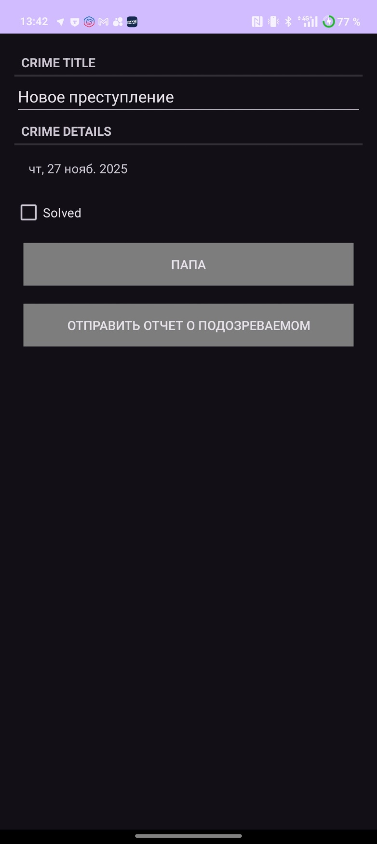

Нажатие на кнопку оправить отчет
